LIST – AANVANKELIJK LEZEN – blokken 4-7 meer info

Blokkenmodel
FASE 1: letters & leeshandeling t.e.m. 3-klankwoorden; vaak van sept-feb)
FASE 2: langere woorden en nieuwe woordstructuren, lezen versnellen (vaak feb-juni)

Blok 4: Zelfstandig lezen (1 x 10 minuten)
Waarom?
- leesplezier bevorderen
- leerlingen leren hoe je een leuk boek kiest

Wat?
- leerlingen lezen zelfstandig lezen leuke boekjes (ook al is het maar doen alsof)
- Belangrijk: zorg voor een gevarieerd boekenaanbod; kinderen moeten zelfstandig kunnen kiezen boven hun instructieniveau en passend bij hun interesse.

Wanneer?
- Dit geldt zowel voor fase 1 (sept-febr. tot en met de drietekenklanken) als voor fase 2 (febr-juni).
- Er wordt tijd ingelast op het rooster voor vrij lezen. School kiest zelf het moment.

Hoe?
- Tijdens deze leestijd staat de leerkracht model, hij leest zelf ook.

Blok 5: Creatief schrijven (1 x 10 minuten)

Waarom?
- Lezen en schrijven ontwikkelen zich in interactie. In dit blok krijgen de kinderen de kans om het schrijven in te zetten voor communicatie en creatieve uiting.
Wat?
- leerlingen voeren functionele schrijfopdrachten uit die passen bij het thema en bij de boeken die je hebt voorgelezen. Kinderen mogen daarbij ook samenwerken in duo’s of in een klein groepje.

Wanneer?
- Dit geldt zowel voor fase 1 (sept-febr. tot en met de drietekenklanken) als voor fase 2 (febr-juni).
- Er wordt tijd ingelast op het rooster hiervoor. School kiest zelf het moment.

Hoe?
- Het is niet erg dat de kinderen nog niet goed kunnen schrijven/spellen, het gaat immers niet om mooi schrijven maar om communicatie.
- Alle vormen van invented spelling (tekeningen, krabbels, letterachtige vormen) worden toegestaan zolang de betreffende letters nog niet geleerd zijn. Communicatie wordt steeds benadrukt boven correctheid.
- Als het geschrevene nog erg onleesbaar is kunnen kinderen de inhoud toelichten
- Zorg wel dat er goede voorbeelden in de buurt zijn (schrijfwerk van de leraar, letters, woorden).
- Schrijf woorden voor als kinderen er om vragen.
- Bekijk hoe je hun schrijfproducten kunt bundelen.
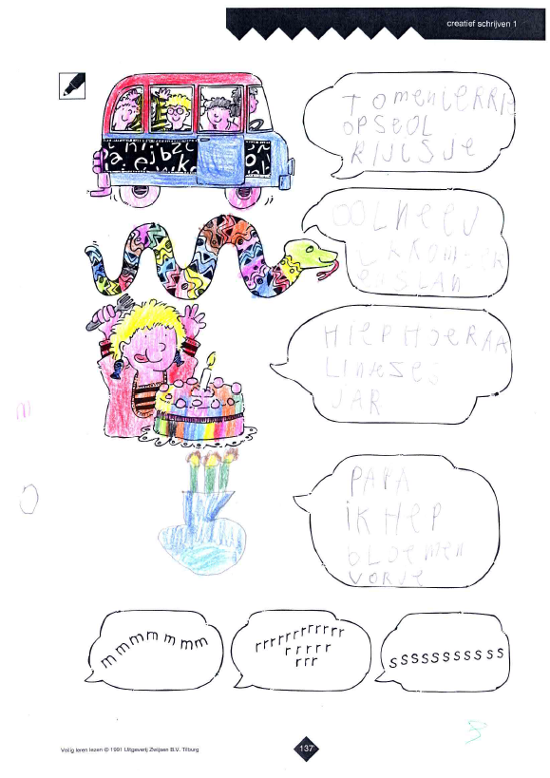
Ideeën voor activiteiten
Leerkrachten en leerlingen kunnen samen een boek vertellen en schrijven
op achtereenvolgende bladen van een flapover.
Hier kan meerdere dagen aan gewerkt worden.

Schrijf met een groepje een ‘wist je dat’ denkwolk over dieren
Schrijf recepten (bij het thema apotheek)
Schrijf een verlanglijst
Schrijf een brief aan …..
Welk dier zou je willen zijn en waarom? (met een tekening erbij)
Schrijf hoe dit verhaal afloopt volgens jou

Je kunt de volgende soorten activiteiten onderscheiden:
- Dagboek / logboek / verslagje schrijven
- Al schrijvend plannen van bezigheden (agenda / stappenplan)
- Een berichtje schrijven (op een post it of op een white board)
- Informatie schrijven (wist je dat….)
- Een brief of kaart schrijven (evt. naar de hoofdpersoon in een
voorleesboek of wenskist, …)
- Lijstjes schrijven
- Labels schrijven voor voorwerpen in de klas of bij plaatjes
- Zelf een boekje schrijven over een klasuitstap, project, n.a.v. een voorgelezen verhaal, …
- Een reactie schrijven op een voorleesboek
- Je mening schrijven over iets: ik vind……
- Nieuws schrijven (een klaskrant maken, ..)
- Maak je eigen letterboek (lange termijn opdracht, steeds een plaatje per letter), wissel af met andere schrijfopdrachten!

Bij één thema kunnen meerdere van deze soorten activiteiten passend gemaakt worden.
Kinderen kunnen de opdracht krijgen ‘een boek’ te maken (met door de leerkracht gemaakte lege boekjes) in de maak-een-boek-hoek.

Materialen bij creatief schrijven

- Dingen om op te schrijven: briefpapier, enveloppen, ansichtkaarten, blocnotes, oude formulieren, post-its in verschillende kleuren en vormen, wit papier, gekleurd papier, papier met lijntjes, kleine zelfgemaakte lege boekjes, kleine whiteboards, …
- Dingen om mee te schrijven: potloden, kleurpotloden, viltstiften, gum, krijtjes, pennen, typmachine, computer, letterstempels en inkt, markerpennen (uitwisbaar), gel pennen, geurpennen, stoepkrijt
- Dingen om je schrijfwerk mee te illustreren: plaatjes, stickertjes, schaar, lijm
- Voorbeelden: het alfabet (groot en duidelijk aan de muur in de schrijfhoek), voorbeeldkaarten met plaatjes (bv. over je thema) met duidelijke woorden eronder, overtrekletters, railsletters / stoplichtletters, boeken, magnetische letters, tijdschriften, kranten
- Overige materialen: brievenbus, wenskist, ..
- Maak met deze materialen een schrijfhoek of zelfs een ‘maak een boek hoek’
- Een lettermuur
- Schrijfproducten van kinderen aan de muur.

Zie ook: G-start Geletterdheid stimuleren bij jonge kinderen. CTENO

FASE 1+2: Blok 6: Luisteren (1 x 15 minuten)
Waarom?
- leerlingen motiveren voor lezen doordat de leraar toont hoe boeiend lezen kan zijn
- Door voor te lezen leren kinderen hoe leuk lezen kan zijn en maken ze kennis met allerlei verschillende genres, die zij vanwege hun eigen leesniveau nog niet zelfstandig kunnen lezen.

Wat? Welke teksten / boeken?
- de leerkracht leest voor uit
  - leeftijdsadequate teksten, geen teksten die geschreven zijn op een bepaald AVI-niveau, deze teksten zijn vaak arm en zijn moeilijk om vloeiend voor te lezen.
  - zowel verhalende teksten als aantrekkelijke informatieboeken
- de teksten voor het voorlezen komen bij voorkeur niet uit de methode (bij VLL betreft dit de ankerverhalen) omdat deze teksten eenvoudig taalgebruik bevatten (korte zinnen en weinig onbekende woorden). Neem hiervoor liever een goed boek dat past bij het thema, wanneer u wilt aansluiten bij het thema van de methode.

Wanneer?
- Dit geldt zowel voor fase 1 (sept-febr. tot en met de drietekenklanken) als voor fase 2 (febr-juni).
- Er wordt tijd ingelast op het rooster hiervoor. School kiest zelf het moment.
- Praat 2 keer per week 5 min. over de boeken (mini-lesjes). Sociale interactie van de leerkracht en de leerlingen over de boeken werkt versterkend.

Hoe?
- leraar leest (hardop denkend) voor
- ze kiest min. 2 keer per week een focus voor een mini-les/korte boekenbabbel die interessant is voor de kinderen. Het doel is:
  - kinderen stimuleren om goed betekenis te halen uit een geschreven tekst en de diepere lagen van een tekst te ontdekken
  - kinderen stimuleren in hun eigen smaakontwikkeling voor boeken, o.a. door
    - hen kennis te laten maken met verschillende boeken die je voorleest, enthousiast bent over verschillende boeken, …)
    - hen redenen te laten ontdekken om te lezen (houdt verband met ‘functies van geschreven taal’ leerplan)
  - kinderen ondersteunen bij het kiezen van boeken

